第一步：登陆网站：http://jsgxpt.seu.edu.cn/Index.aspx
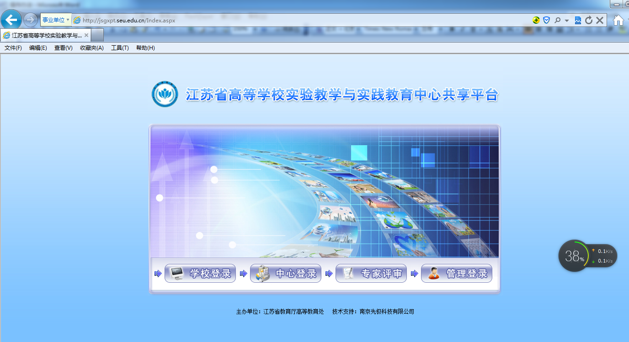
第二步：点击“中心登陆”，输入账号、密码、验证码
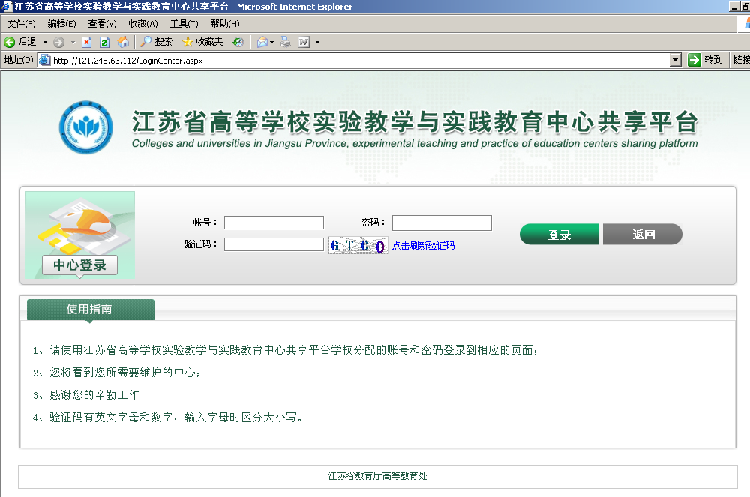

第三步：进入页面，点击左侧“流程管理”的“年度报告”

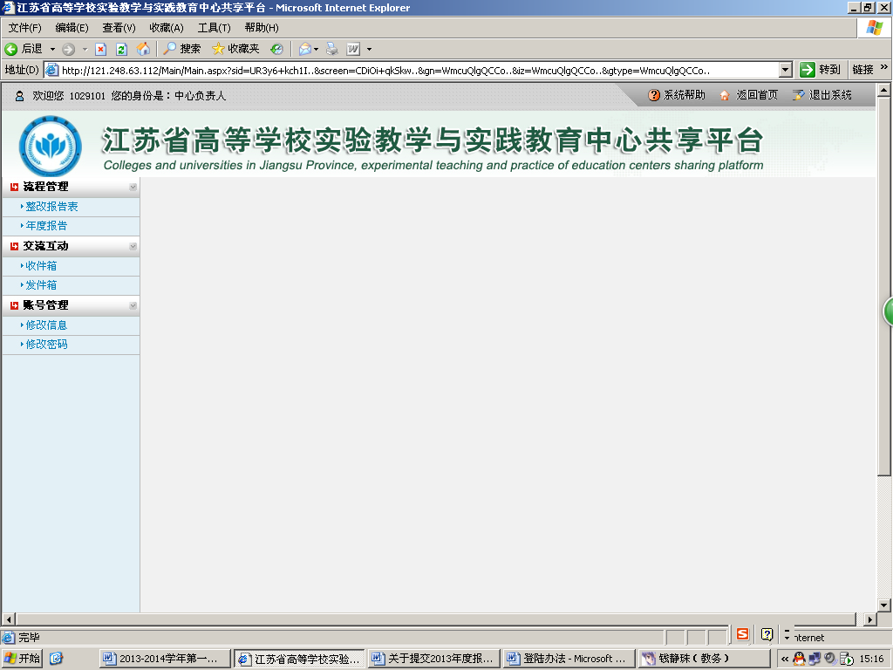
第四步：按照提示下载：《江苏省高等学校实验教学与实践教育中心年度报告表》，在自己电脑上完成报告书写、保存。
第五步：点击“开放轮次”：“2012年省级示范中心申报”或“2013年省级示范中心申报”。
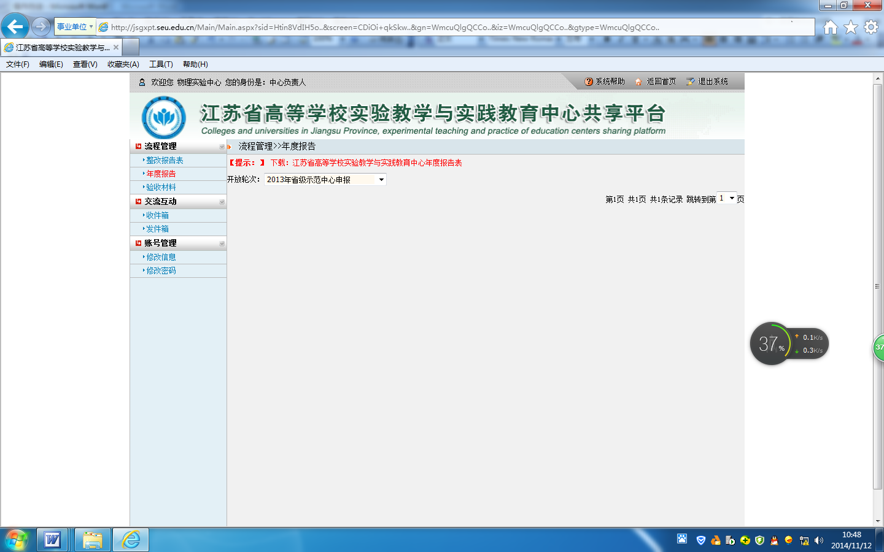

第六步：点击右侧“操作”中的“提交年度报告”，进入页面后点击“添加”：
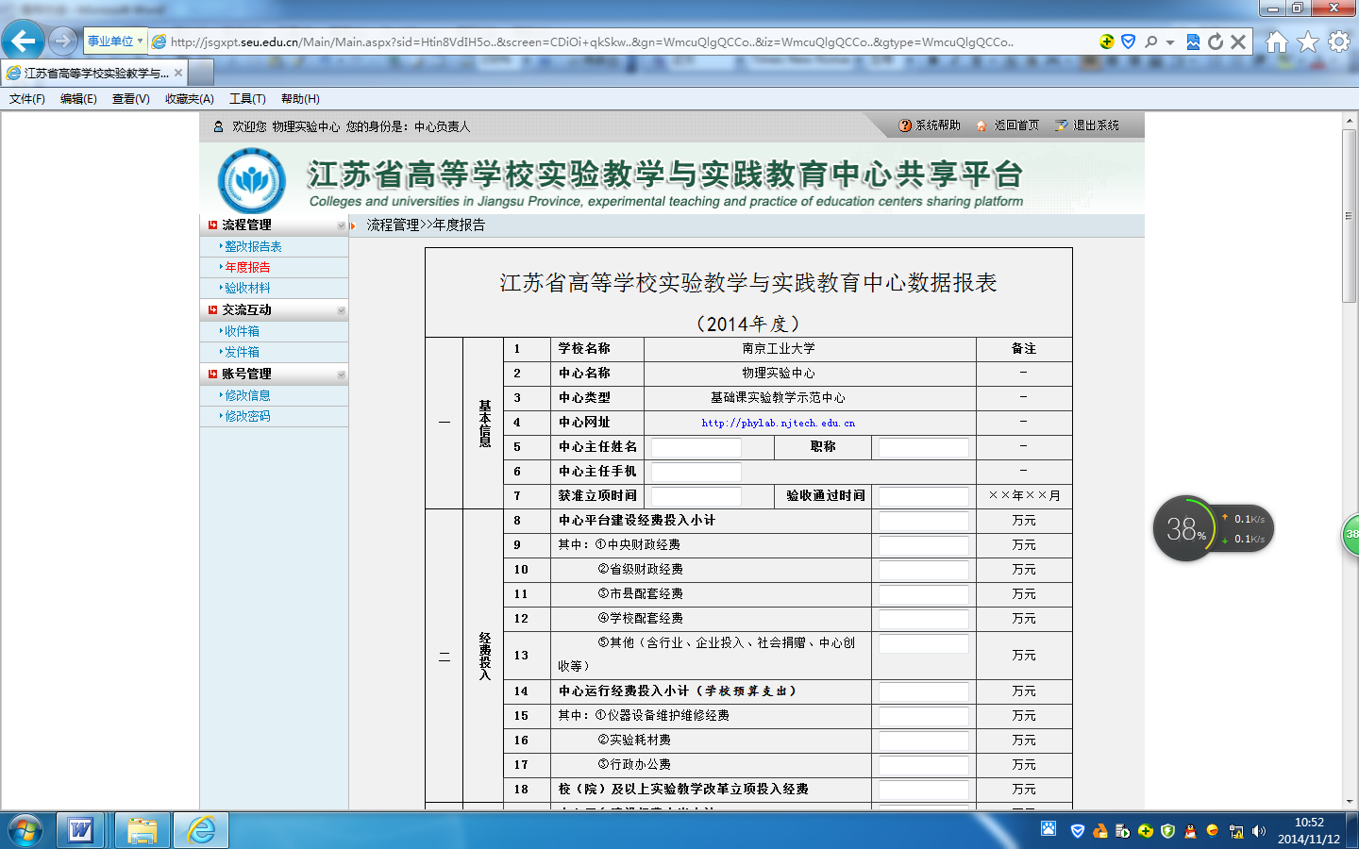
填写表格；将写好的完整版《江苏省高等学校实验教学与实践教育中心年度报告表》转换为swf格式上传；完成后点击“提交”即可。

